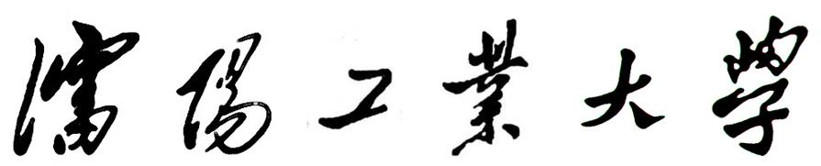

**实验报告**

**课程名称： 神经网络与深度学习**

**实验项目：Rosenblatt 感知器模型的实际应用**

**专业班级： 智能科学与技术1801**

**姓 名： 陈智深 学 号：180407109**

**实验室号： 实验组号：**

**实验时间： 2020.9.22 批阅时间：**

**指导教师： 成 绩：**

**实验名称：利用单纯形法求解最优解**

**1.实验目的：**

1、 利用 Rosenblatt 感知器实现模式分类（线性可分）；

2、 说明 Rosenblatt 感知器算法对线性可分模式正确分类的能力，并说明当线性可分性不满足时Rosenblatt 感知器会崩溃。

要求复习 Rosenblatt 感知器及其学习算法等内容。

**2.实验原理：**

感知器示意图如下图：

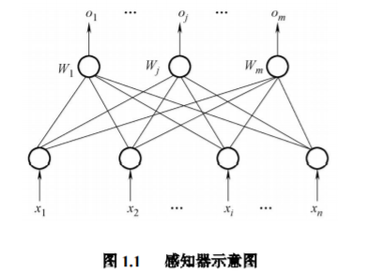

模型输入、输出、权值参数如下：

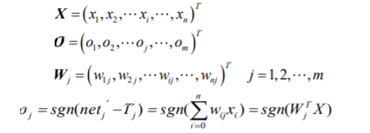

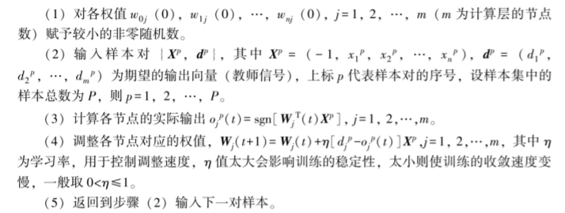感知器的学习算法步骤：

以上步骤周而复始，直到感知器对所有的样本的实际输出与期望输出相等。

应用上述学习算法，当被分开的模式是线性可分时，即能用一个超平面将两类输入模式分隔开时，感知器就可以通过有限次的学习，学会正确分开两类模式，知识感知器的收敛定理。

**3.实验内容**

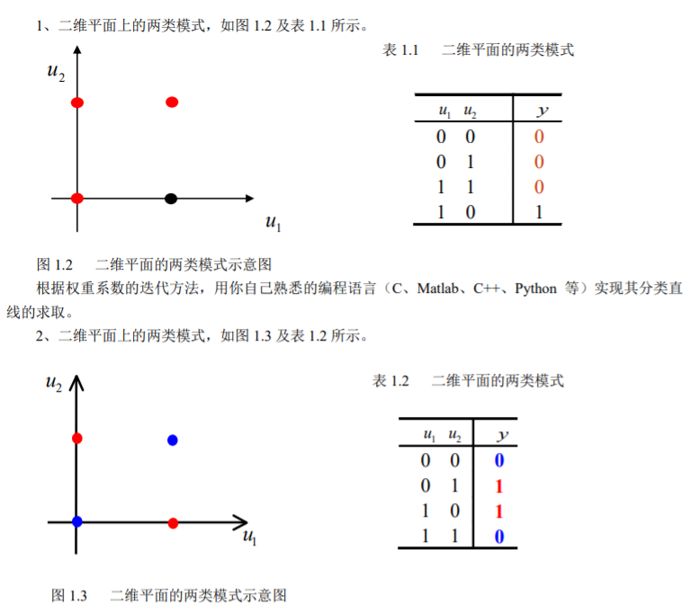

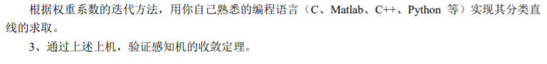

**4.实验步骤或程序（经调试后正确的源程序）**

线性可分：

clc,clear,close;

repeat = 10;%最大计算量

count = 0;

%绘制数据点

sample_X = [-1 0 0;

-1 0 1;

-1 1 1;

-1 1 0];

lable_d = [1 1 1 -1]'; %代价

%lable_d = [-1 1 -1 1]'; %线性不可分代价

date2 = lable_d';

figure(1);

draw(sample_X(:,2:3) ,date2);

%初始化w，b，alpha

w = [0.042,0.038,0.044];

b = 0.006;

alpha = 0.015;%学习率

x1 = -1:0.01:10;

%缓存替代、退出标志

buff = zeros(1,4);

flag = 0;

% while 1

while flag == 0

for i = 1:4

net = w * sample_X(i,:)';%净输入

if net > 0

o=1;

elseif net == 0

o = 0;

else

o=-1;

end

buff(i) = o;

%数据更迭

w = w' + alpha * (lable_d(i,:) - o) * sample_X(i,:)';

w = w';

w(1) = w(1) + b * (lable_d(i,:) - o);

%实时划线

% b = b + b*(lable_d(i) - o);

% x2 = (w(2)*x1-b)/w(3);

% hold on;

% plot(x1,x2);

% pause(1);

end

%退出判定

if date2 == buff

flag = 1;

end

count = count + 1;

end

%最后结果

x2 = (-w(2)*x1+w(1))/w(3);

hold on;

axis([0 2 -1 2]);

plot(x1,x2);

text = ['经过',num2str(count-1),'次迭代后收敛'];

disp(text);

fprintf('函数为：y=(%.4f*x-%d)/%.4f\n',w(2),b,w(3));

fprintf('权重为：%.4f %.4f\n',w(2),w(3));

5.程序运行结果

|  |  |
| --- | --- |
|  |  |
|  |  |
| 图1.4线性可分结果图 | 图1.5线性可分性不满足结果图 |

6.结果分析和解释

在线性可分情况下，由图1.4可得程序在第5次迭代后达到期望输出和实际输出相等，达到分类的效果。函数为 $y=\frac{-0.022x-0.006}{0.044}$，权重为-0.022，0.044.由此可得实验成功，感知器模型设计成功。

在线性可分性不满足的时候，实际输出和期望输出无法达到相等的输出，程序在更迭权重中，无法跳出，即无法收敛，感知器崩溃。中途强制停止，可得如图所示的输出。

在进行线性可分性满足条件满足时，在修改不同的学习率，参数阈值等，得到的分类线也时不同的，但是相同的是，都可以达到分类的最终目的。

7.实验结论

Rosenblatt 感知器算法对线性可分模式有着正确分类的能力，但当线性可分性不满足时Rosenblatt 感知器会崩溃。

所以Rosenblatt可以应用于线性可分模式，且正确率良好。不能够处理线性不满足的情况。